湿度传感器实验

实验目的

熟悉创新平台的使用。

掌握ADC配置方式和工作原理。

了解湿度传感器的工作原理以及如何使用。

掌握利用STM32F207的ADC转换通道获取外部传感器数值。

能够在创新平台试验平台上运行一个程序。

实验内容
学习掌握STM32F207的ADC通道采样外部电压值并计算电压采样值，再通过电压值计算得到外部环境湿度值。

预备知识

Keil uVision4集成开发环境的使用，程序的编写和调试。

STM32F207的ADC配置和工作原理。

STM32F207的SPI的配置和工作原理。

实验设备及工具

硬件：EITP实训平台、J-LINK仿真器、PC机。

软件：操作系统Win2000或Win XP、Keil uVision4集成开发环境。

实验原理

湿度模块简介
AM1001湿度模块，即相对湿度传感器与电路一体化的产品。模块的供给电压为直流电压，相对湿度通过电压输出进行计算，本模块精度高，低功耗，小体积、单片机校准线性输出、使用方便、成本低、完全互换、超长的信号传输距离、精确校准.用于暖通空调、加湿器、除湿机、通迅、大气环境监测、工业过程控制、农业、测量仪表等应用领域。
AM1001湿度模块主要参数
(1)供电电压(Vin): DC 4.75~5.25V
(2)消耗电流: 约2mA
(3)使用湿度范围: 20～95%RH
(4)湿度检测范围: 20～90%RH
(5)保存湿度范围: 95%RH以下(非凝露)
(6)湿度检测精度: ±5%RH(条件:at25°C,60%RH)
(7)标准湿度输出电压(免调试): (条件:at25°C,Vin=5V)
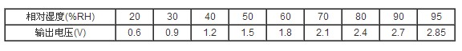

湿度模块的工作原理
湿度模块的工作原理其实相当于湿度传感器工作原理。湿敏元件是最简单的湿度传感器。湿敏元件主要有电阻式、电容式两大类。湿敏电阻的特点是在基片上覆盖一层用感湿材料制成的膜，当空气中的水蒸气吸附在感湿膜上时，元件的电阻率和电阻值都发生变化，利用这一特性即可测量湿度。湿敏电容一般是用高分子薄膜电容制成的，常用的高分子材料有聚苯乙烯、聚酰亚胺、酪酸醋酸纤维等。当环境湿度发生改变时，湿敏电容的介电常数发生变化，使其电容量也发生变化，其电容变化量与相对湿度成正比。
湿度模块是湿度传感器与电路一体化的产品，很多湿度模块是将电阻或电容转换成电压的变化，然后电压的大小对应湿度的大小。

湿度模块的湿度计算方法
计算湿度=100/3*采样值电压
采样值电压=ADC采样值* ADC 变比*湿度传感器输出信号放大倍数

ADC的工作原理
详见本实训平台的ADC实验指导书。在此笔者不再累述。

实验设计
在本实训平台的传感器模块2的板子上集成了一个湿度模块，用来测量外部湿度。测量湿度度的方法是：该传感器输出连接到A/D转换器的第15通道，经模数转换转换为12bit的数据，然后经过一定的转换计算得到湿度。
AD转换模式有单次转换：一个通道，一次转换；连续转换：一个通道，不停地转换；单次的组转换：对于一个通道组（注入组或规则组），逐个转换；连续的组转换：一个组转换完成后，又从头开始。
湿度传感器使用流程：（1）通道选择。（2）设置采样时间。（3）唤醒湿度传感器。（4）起动转换。（5）读取传感数据。（4）进行数据转换。
本实验的关键步骤在于获得ADC的转换数据，只要掌握了这个过程，那么我们将会轻松完成湿度传感器实验的学习。
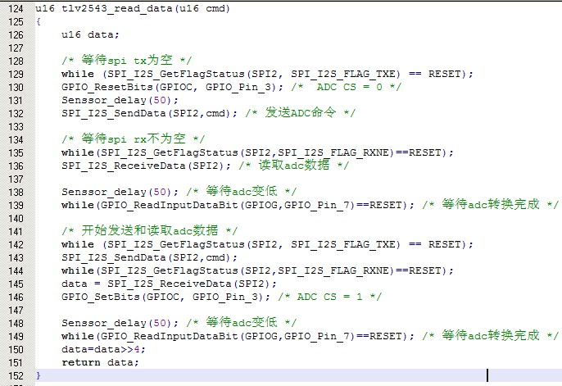
获取ADC数据的函数定义在sessor.c的源文件中，如上图所示。下面笔者对每个分句进行说明。
首先等待SPI发送数据寄存器为空，启动ADC数据串行传输，然后通过SPI发送ADC命令，当SPI接收数据寄存器不为空时，通过SPI接收数据，读取ADC数据。当ADC转换完成时，开始发送ADC的通道0数据，当接收数据寄存器不为空时，开始读取ADC数据并传给参数data，通过ADC_CS=1将ADC设置为准备启动。可能有的读者有疑问，为什么要有data=data>>4呢？主要是ADC转换的数据是12位的，转换数据是右对齐的！将data右移4位变成16位。
获取德ADC转换的数据就是ADC采样值，通过公式：采样值电压= ADC采样值* ADC 变比*湿度传感器输出信号放大倍数，得到采样值电压，再通过公式：计算湿度=100/3*采样值电压，计算出外部环境的湿度值。

实验步骤

搭建实验环境。
将仿真器的一端与PC相连，另一端与EITP实训平台的JTAG口连接，然后按先后顺序分别给实验平台和仿真器上电。

打开Keil uVision4集成开发环境，导入工程；
打开Keil C 开发环境，点击Project->Open Project打开“\传感器模块\湿度传感器\MDK-ARM”目录中的“Project.uvproj”文件。

编译(F7)并加载工程；
打开Project菜单，选择Build Project。

点击Debug->Run（或快捷键 ），运行测试程序。

停止程序(Shift+F5)。
打开Debug菜单，选择Halt。

实验结果
液晶屏显示实时湿度。
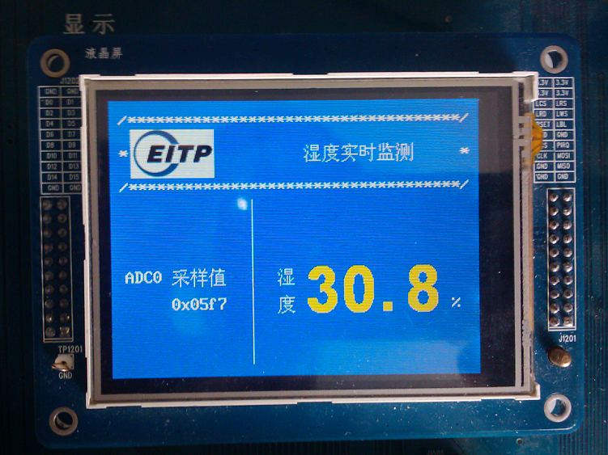

思考
温度传感器实验和湿度传感器实验的有什么异同。

